嘉義縣108年度數位翻轉「教育創新行動方案」實施計畫
子計畫4：交流發表--「資訊科技與智慧學習」實施教案示例徵選教案

項目 | 說明
1.教案設計者 | 范雅婷、林柏叡，嘉義縣民雄國中
2.教學時間 | 共5節(一節課45分鐘)。
3.單元名稱 | 南一版本，第2單元第3節―畢氏定理
4.資源檔案 | 資源檔案為Powerpoint  發現畢氏定理之旅PPT
5.資源標題 | 畢氏定理之旅。
6.資源類型 | - 教學設計  - 教學活動  - 教材
7.適用年級 | 08B
8.資源簡介 | 本教案設計由數學史出發，讓學生認識古人為了解決生活中遇到的難題，進而發想出畢氏定理的路程，期望學生能明白數學與生活的世界息息相關，具備敏察和接納數學發展的全球性歷史與地理背景的素養。  課程中透過實際的具體操作教材，例如拉繩子與摺紙的活動，啟發學生探究畢氏定理的證明，並將其結果應用在情境與非情境的題型上。
9.資訊科技應用層次 | □選輔助教學□互動教學□進階(創新)教學  (本欄由審查委員依據標準認定，不必填寫。)
10.關鍵字 | 國二數學、畢氏定理
11.適用領域或 議題 | 數
12.授權方式 | 18. 創用 CC 姓名標示-非商業性-相同方式分享 2.0 台灣
13.教學目標 | 單元目標 | 學生須理解畢氏定理與其逆敘述，並能應用於數學解題與日常生活的問題。
13.教學目標 | 詳細目標 | 1.學生須理解畢氏定理：畢氏定理（勾股弦定理、商高定理）的意義及其數學史。  2.學生須理解三邊長滿足畢氏定理的三角形必定是直角三角形。  3.學生須會計算畢氏定理在生活上的應用。
14.教學流程 | 《第一節》理解畢氏定理的意義及其數學史  透過數學史、摺紙以及代數的證明，讓學生了解畢氏定理的意義:三角形兩股平方的和為斜邊的平方$a^{2}+b^{2}=c^{2}$  《第二、三節》熟練畢氏定理的計算以及其逆敘述  - 應用畢氏定理找出斜邊的長度。  - 應用畢氏定理找出股邊的長度。  - 應用畢氏定理找出斜邊上高的長度。  - 理解三邊長滿足畢氏定理的三角形必定是直角三角形。  《第四節》距離公式、測驗評量  - 透過畢氏定理求出座標上A(x₁,y₁)和B(x_{2,}y₂)兩點之間的距離$\overline{AB}=\sqrt{{{(x}_{1}-x_{2})}^{2}+{{(y}_{1-}y_{2})}^{2}}$  - 透過情境理解畢氏定理在生活中的應用  《第五節》檢討迷思、畢氏定理在生活情境中的應用  - 檢討上堂課的錯誤題型  - 體會畢氏定理應用在摺紙上的數學美學-根號n螺旋
15.學習目標 | 1.學生能說出或寫下畢氏定理的意義。  2.學生能判斷三邊長滿足畢氏定理的三角形必定是直角三角形。  3.學生能使用畢氏定理在情境與非情境的題型進行計算。
16.活動與內容 | 《教學內容》  第一堂 【發現畢氏定理】  - 起始活動:  - 教師播放PPT。  說明:古埃及尼羅河流域每到春天總是氾濫，淹沒了周圍數英里的農田，河水雖然帶來灌溉，但也沖掉了他們土地界線。埃及的工人會把一種特別的繩子配在身上，而這種繩子上有13個等距的繩結。  - 教學活動:  《畢氏定理的起源》  - 老師發下每人一條有13個等距繩結的繩子。  - 同學討論，老師提示與本堂課有關  - 老師解答並說明:這些配有繩子的工人叫做「拉繩者」，而這些拉繩者藉由繩子幫忙測量土地界線，测量土地必须用到直角，他们得到直角的方法就是，將繩子用樁訂在地面上，把第二和第三根樁钉在第四、第八個结上，第一根樁钉在第一、第十三個结的相接處．繩子一定要拉緊，這樣，第二个樁的角就是直角。就這樣從尼羅河兩岸出现了“测地術”，這是我們幾何學最初的雛形。  - 請三位學生上台操作拉繩，並拿出大量角器檢測是否為90度。  - 古印度及巴比倫人除了知道3:4:5，也知道利用5:12:13得到直角。  - 根據出生在公元4世紀的希臘哲學家畢達哥拉斯提出以代數方式去構造畢氏三數組，也就是$a^{2}+b^{2}=c^{2}$ a、b為直角三角形的底跟高(兩股)、c為直角三角形的斜邊。  - 在歐幾里德（Euclid）的《幾何原本》（The Elements）中，記載了畢氏定理最早公理證明。  《發現畢氏定理》  - 每人發下兩張色紙  - 藉由實物投影機進行教學步驟進行摺紙。  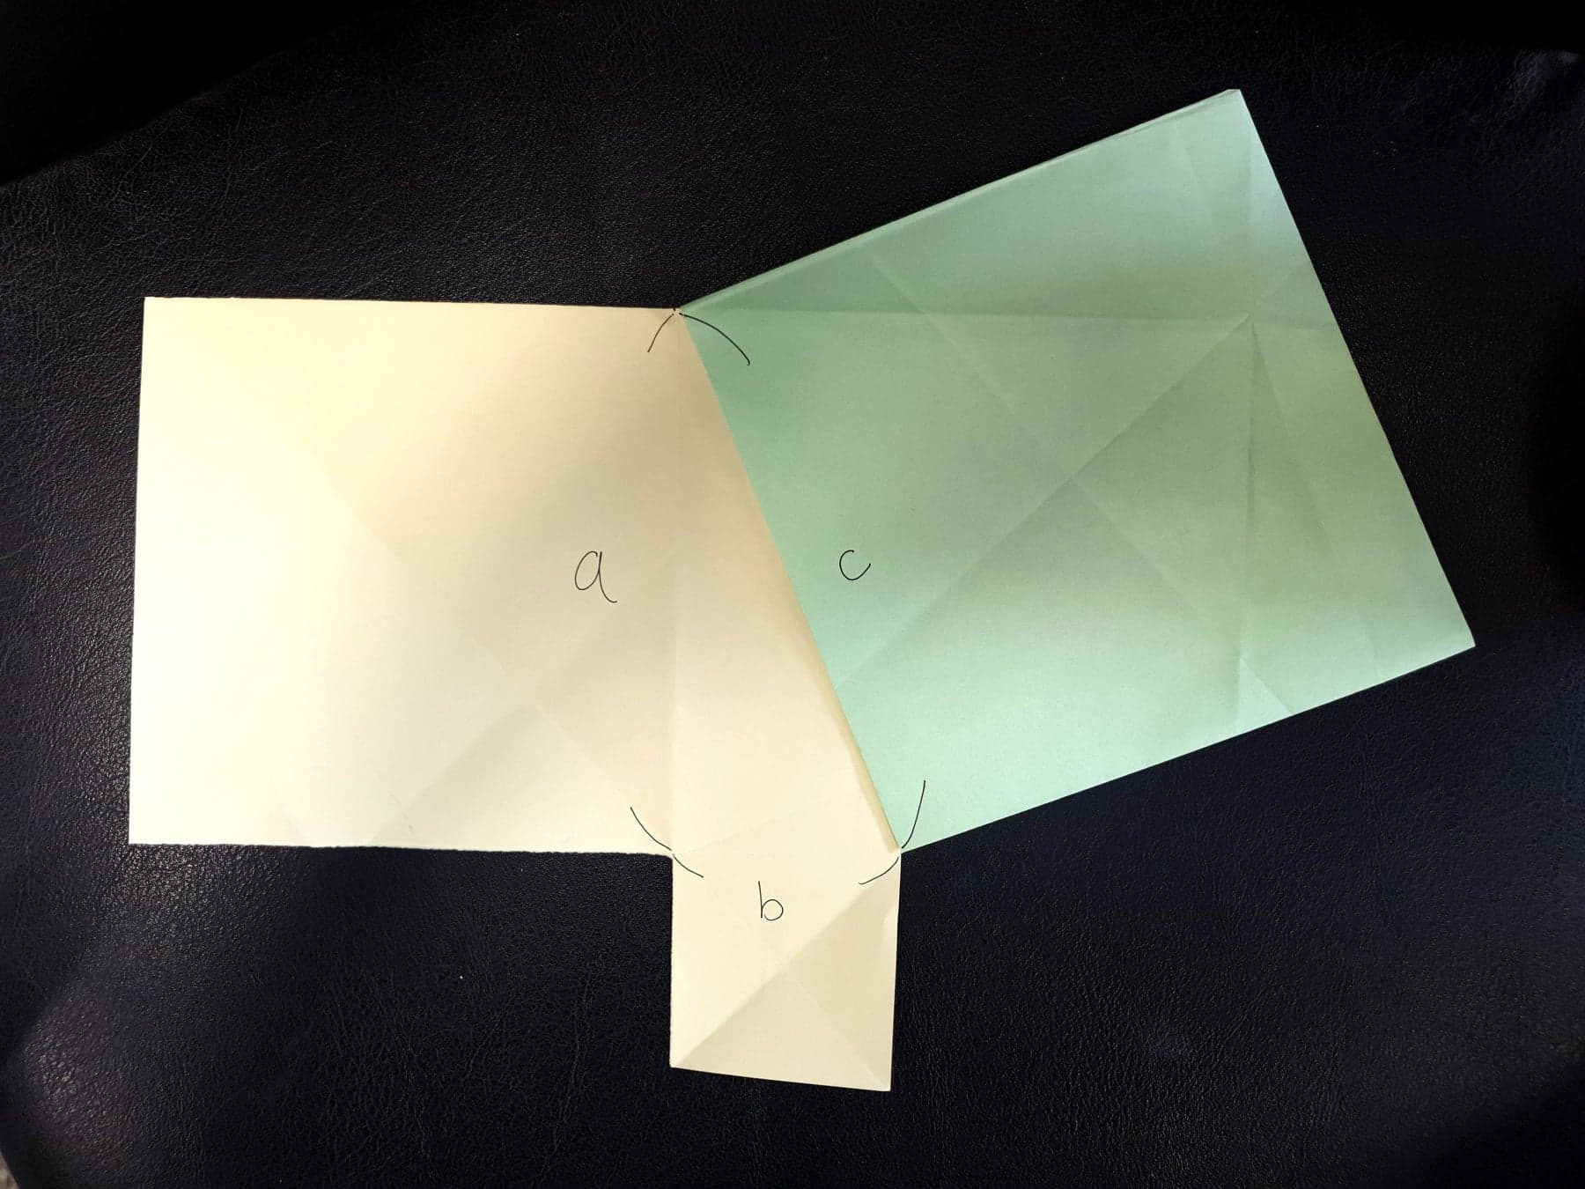  5. 學生完成摺紙活動的學習單  6. 挑戰練習題:  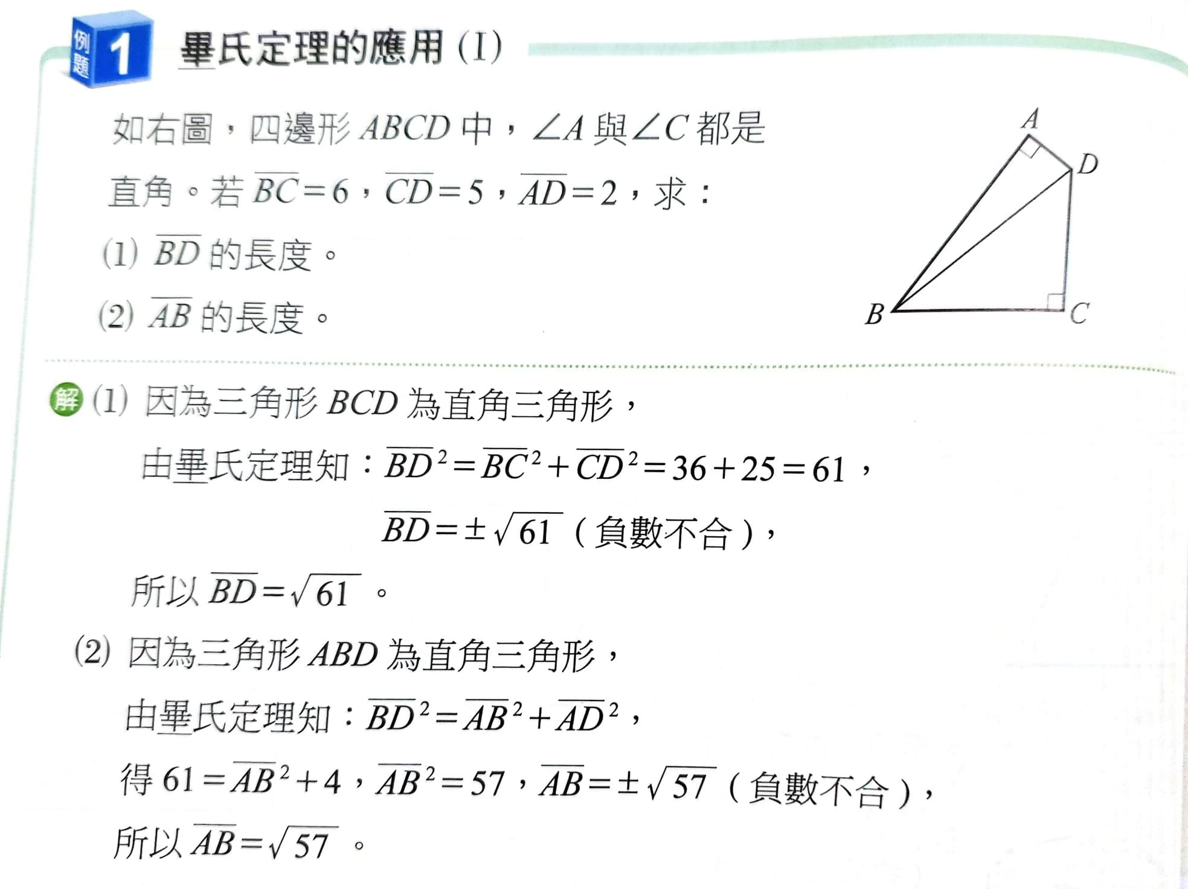  - 綜合活動  - 回家作業:課本p.93、106第2題  - 加分作業:上網尋找其他的畢氏定理證明於第四堂課結束前向老師分享的加分。  第二堂 【熟練畢氏定理的應用】  - 起始活動、  - 播放利用水證明畢氏定理的影片。(影片超連結)  - 檢討上堂課回家作業，並複習畢氏定理。  - 活動一  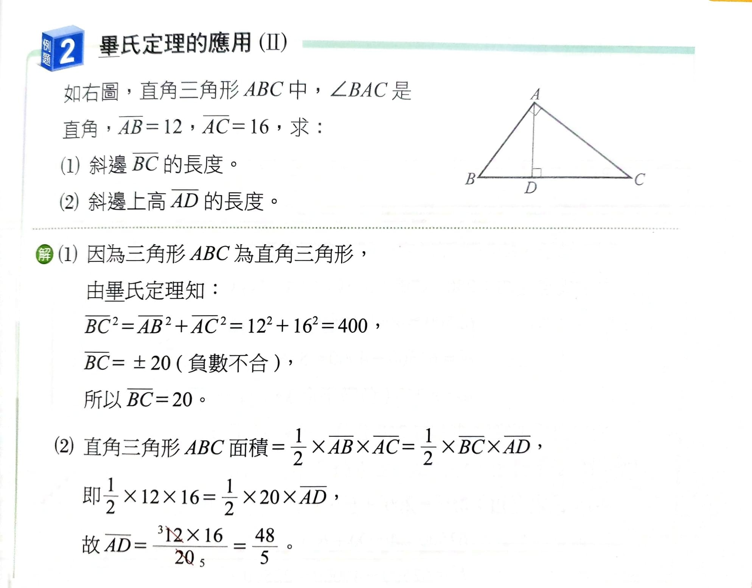  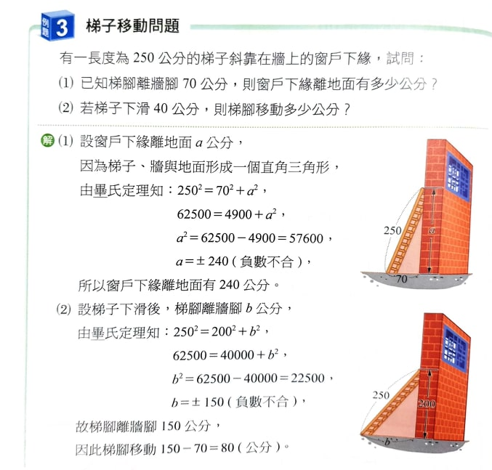  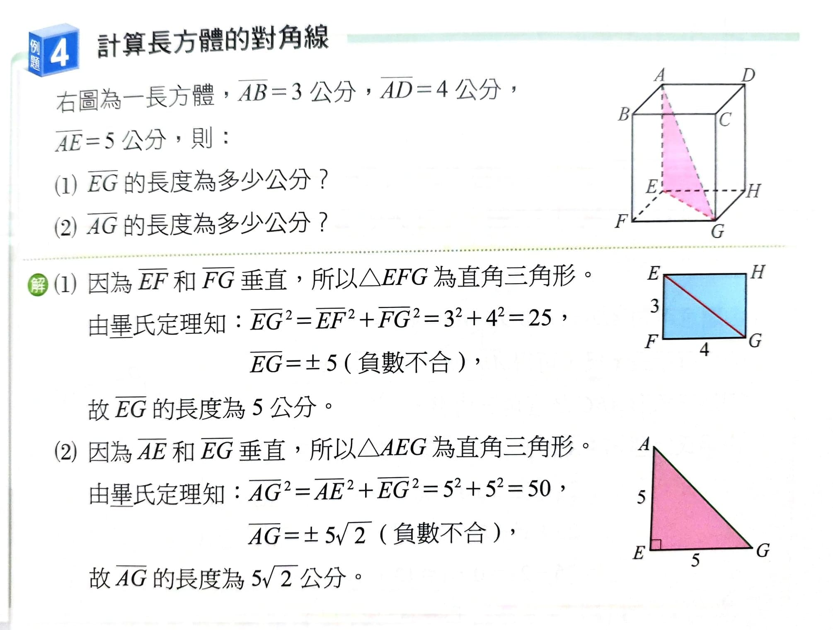  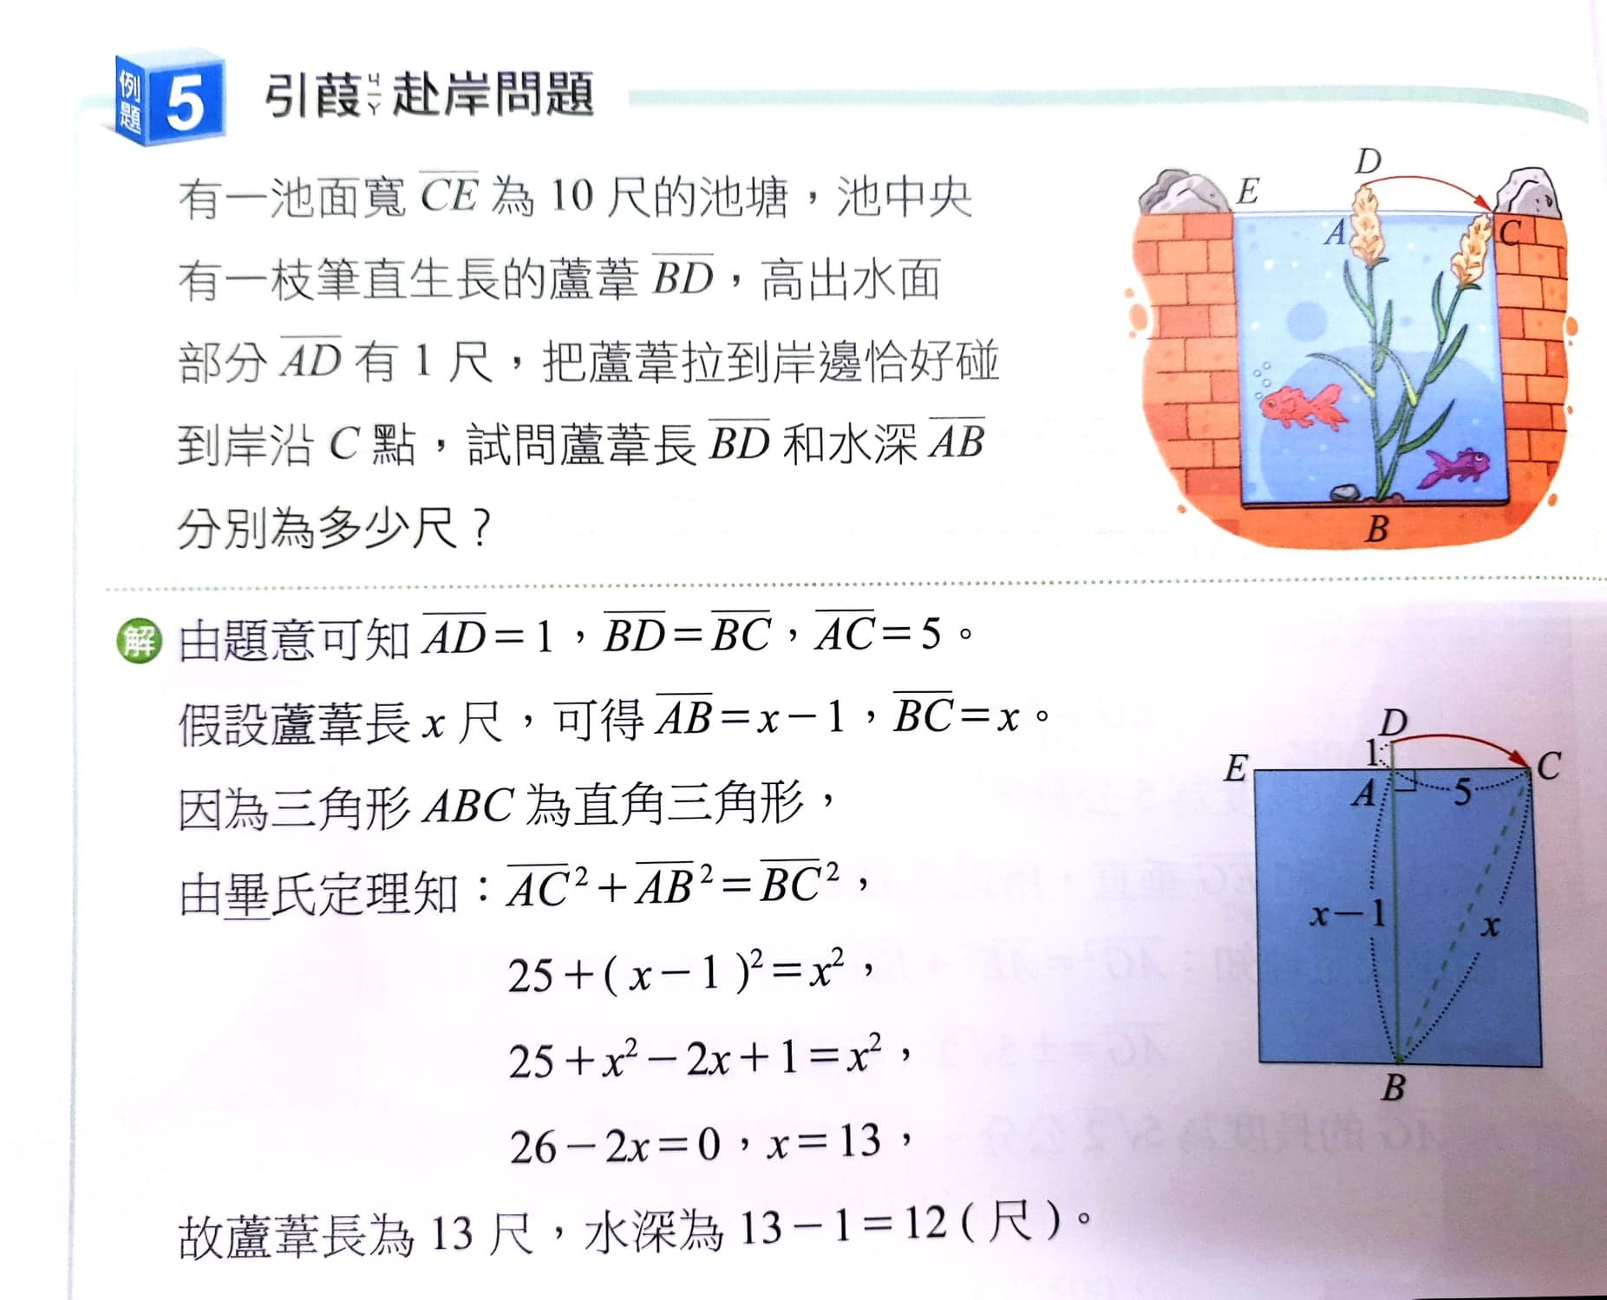  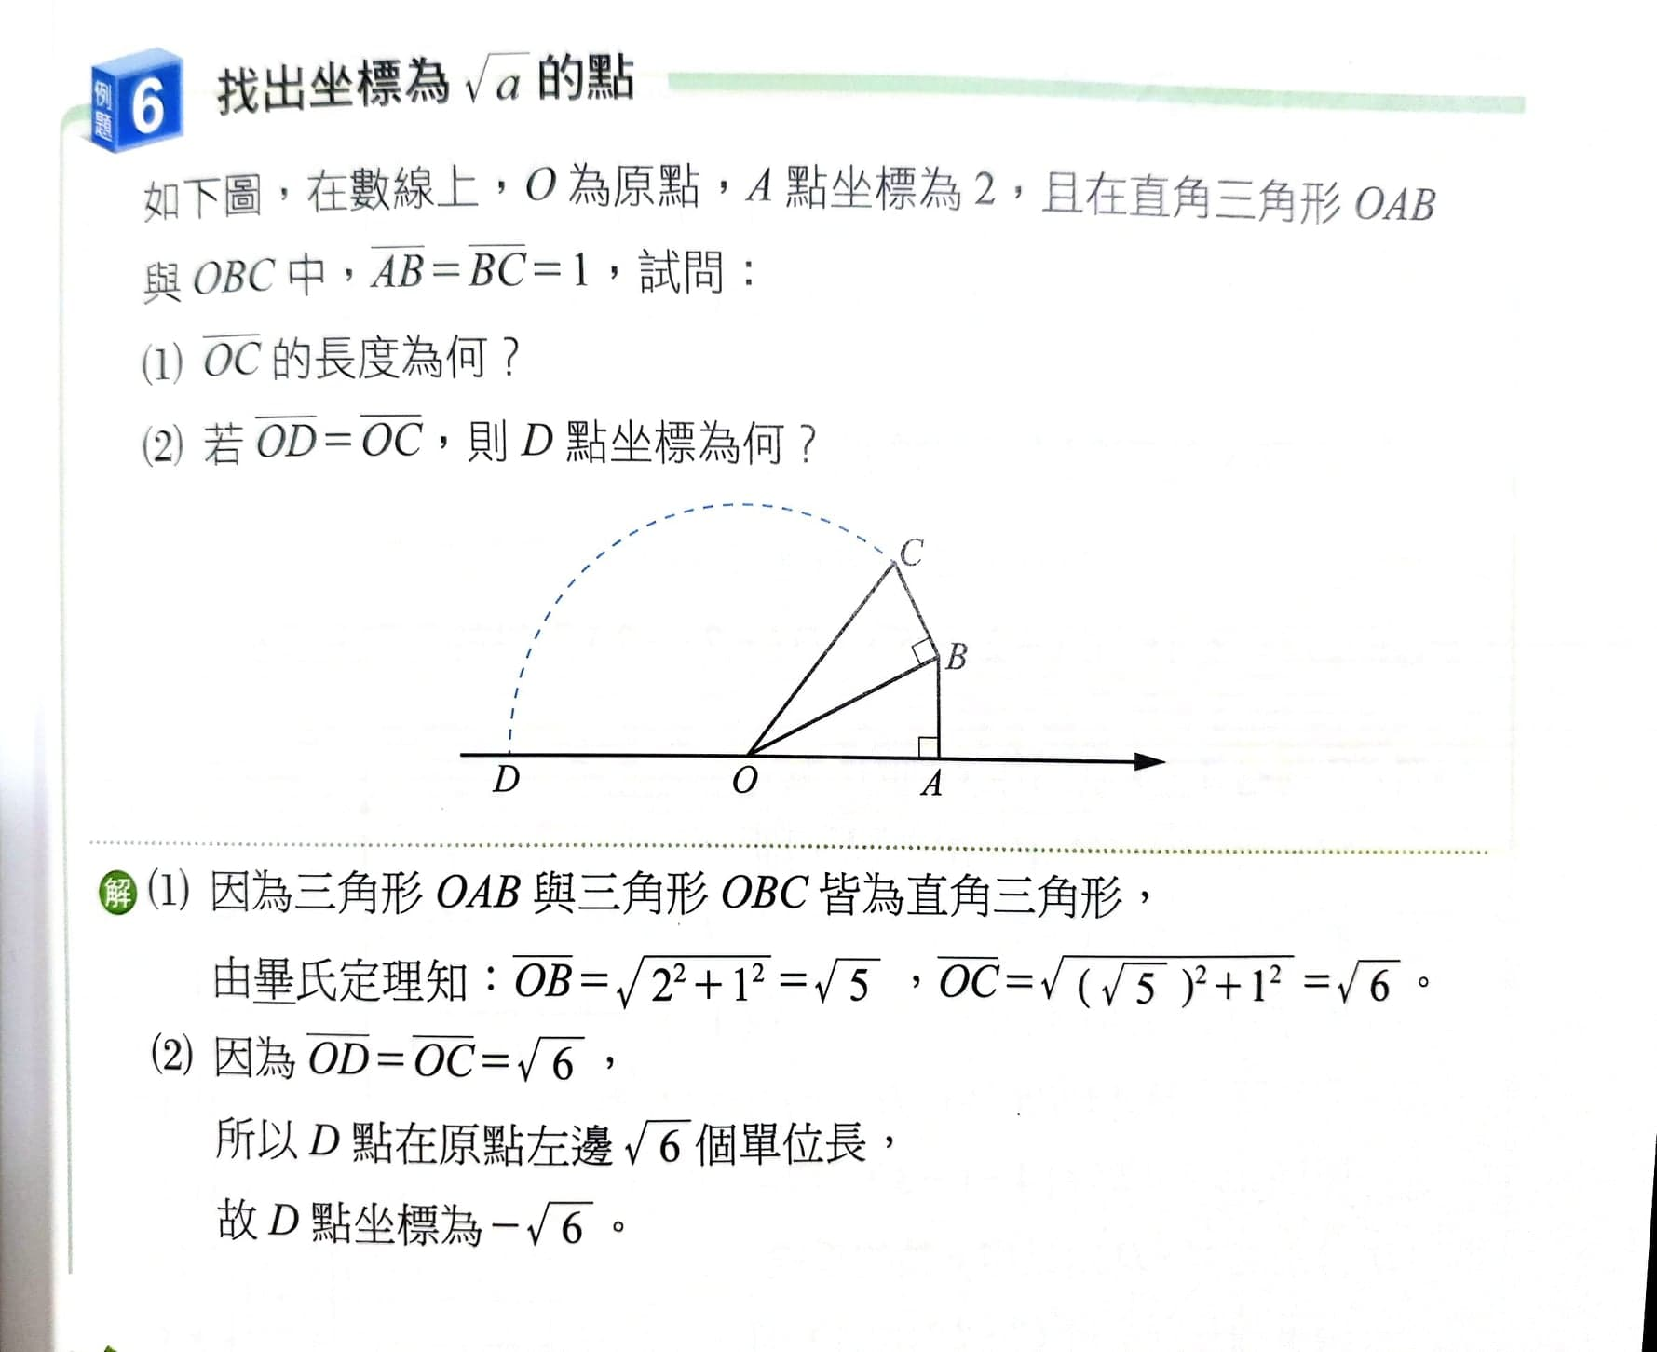  - 綜合活動  - 提問:電視的尺寸怎麼算? 學生操作多點觸控設備  - 學生分享其他畢氏定理證明發法(利用設備資源)  - 回家作業:p.94-98 隨堂練習  第三堂 【熟練畢氏定理的應用】  - 起始活動  - 播放歐幾里德在幾何原本中的解析證明影片。(影片超連結)  - 檢討上堂課回家作業，並複習畢氏定理。  - 教學活動  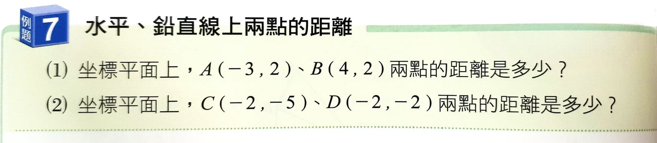  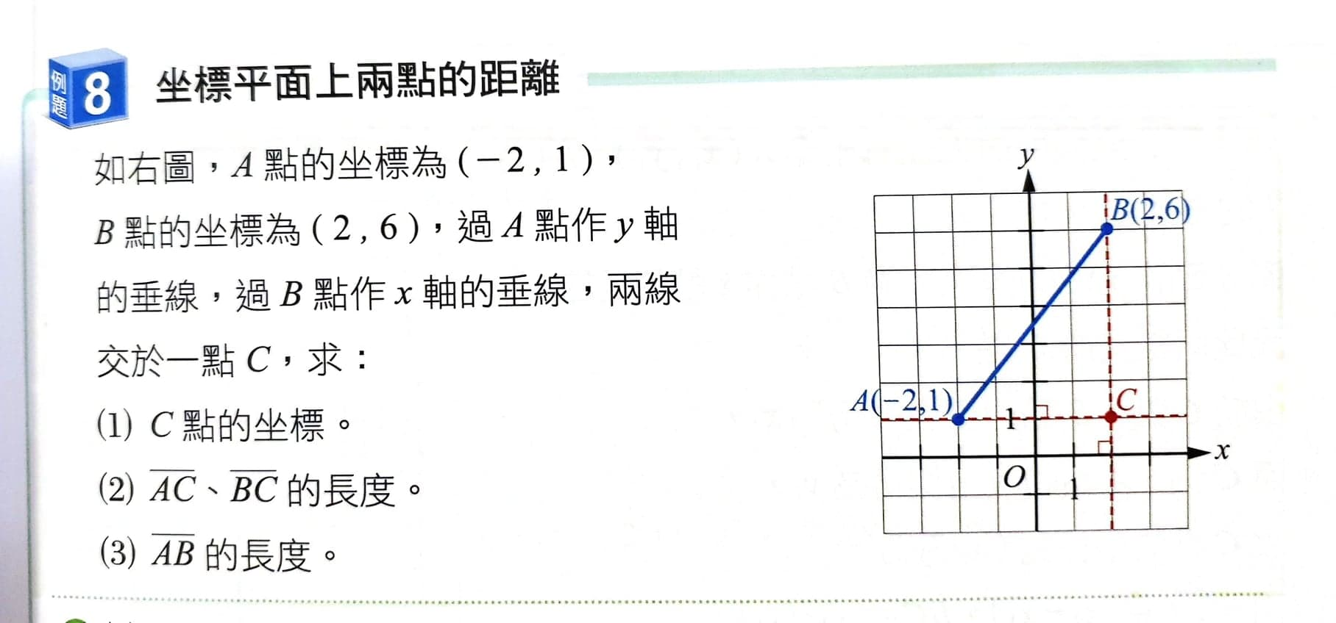  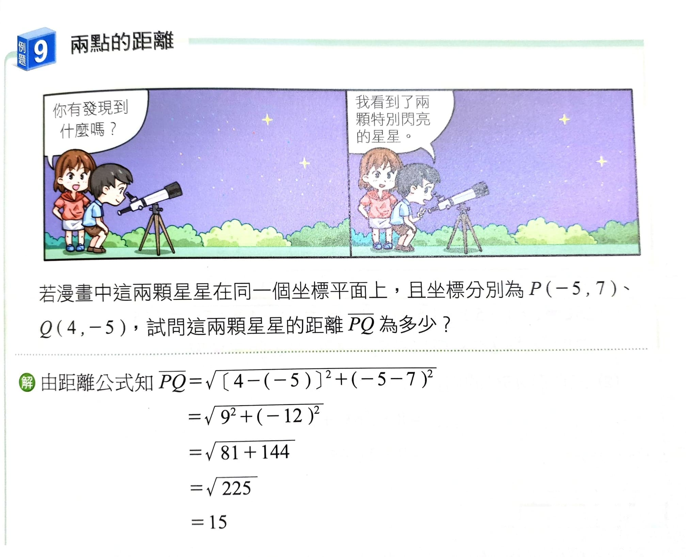  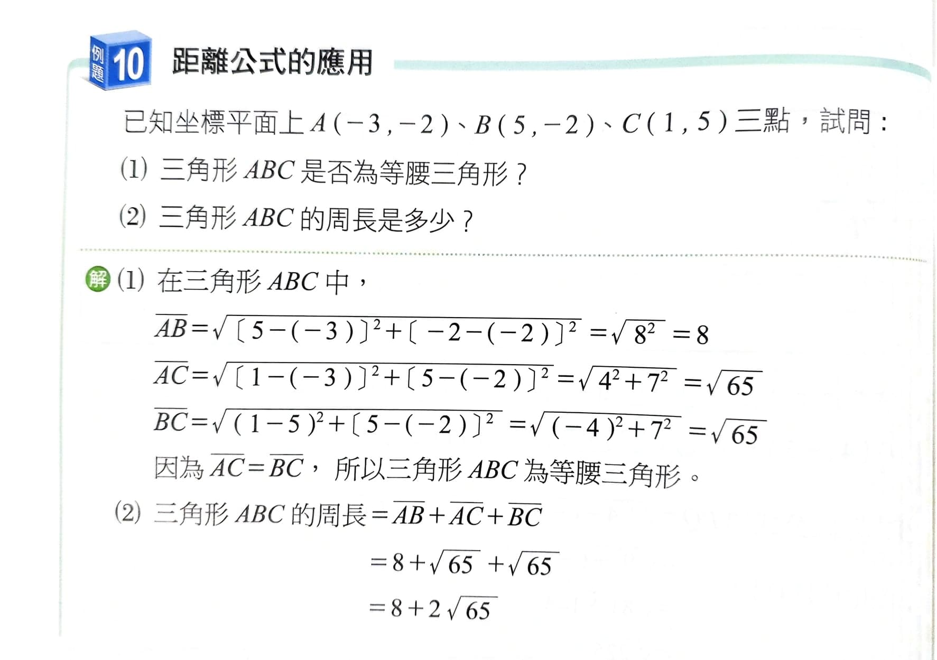  - 綜合活動  - 提問: 飲料的吸管長度如何做才會有最大利益?  老師操作多點觸控設備，畫透視圖  - 學生分享其他畢氏定理證明發法(利用設備資源)  - 回家作業:p.99-101 隨堂練習  第四堂 【熟練畢氏定理的應用】  - 起始活動:  - 美國總統的證明  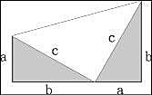  - 檢討回家作業  - 教學活動:  - 以直角三角形的三邊為直徑所做的半圓形面積關係  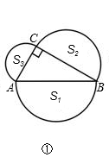  討論是否也適用畢氏定理，並在平板上作答  老師將每個人寫的結果投影在電視上  - 提問:其他圖案是否也適用?  - 形成性評量  - 綜合活動:  檢討評量中的錯誤題型  第五堂 【藝術摺紙】  - 教學活動  《藝數摺學-根號n螺線》  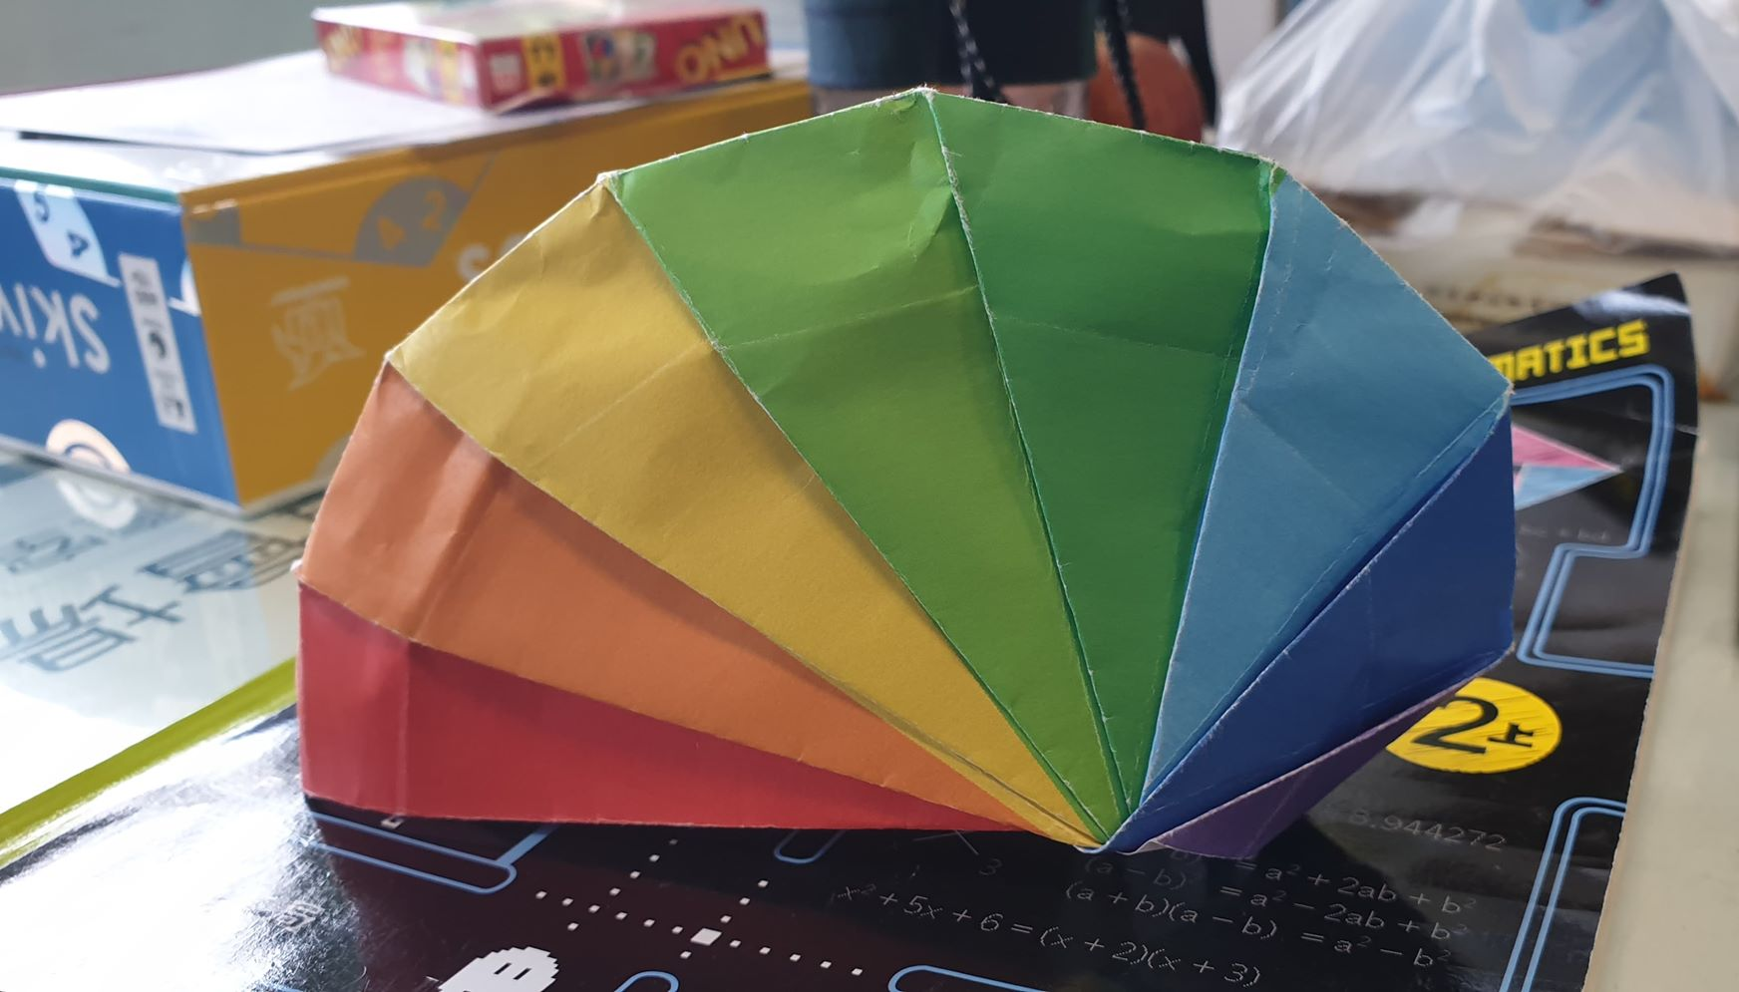  - 每人發下a4色紙  - 依照平板播放的教學步驟摺紙 (影片超連結)  3.提問:每一個斜邊應各是多少?  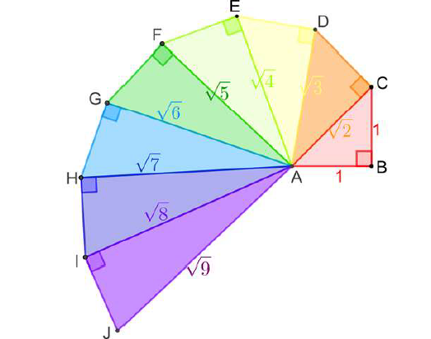  - 綜合活動  回家作業:自我評量p.105~108  《教材》  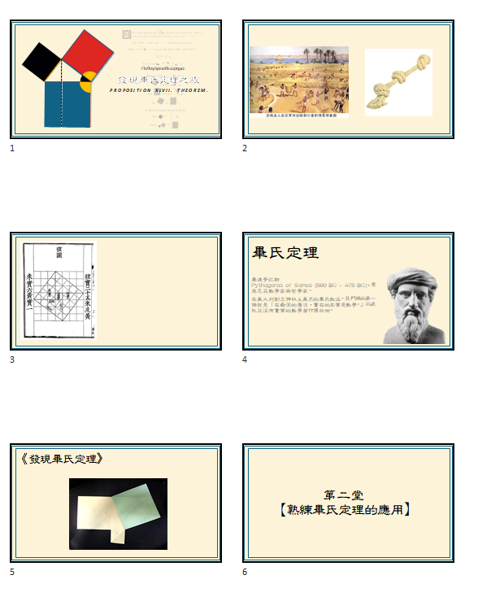  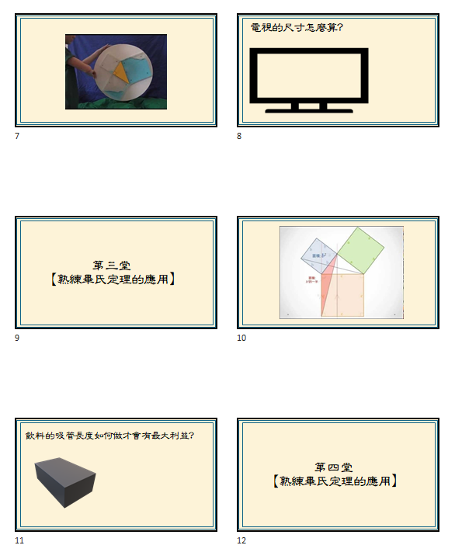  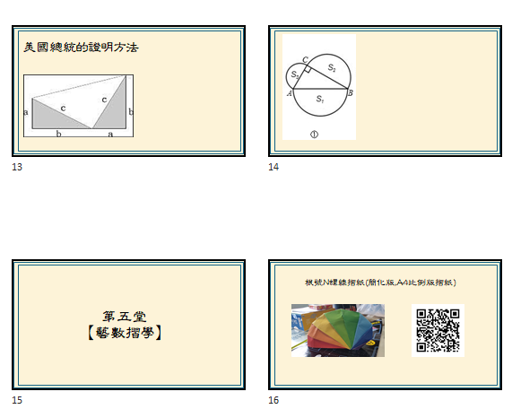  《教學成果照片》  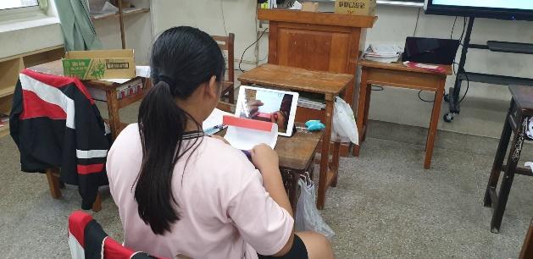  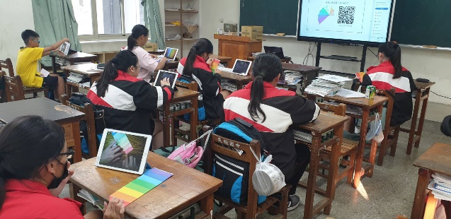
17.數位教學資源 | 多點式觸控設備、平板電腦

